Resoconto raccolte lavori restauro
Per il Restauro conservativo delle decorazioni interne alla chiesa di S. Tommaso di Canterbury sono stati raccolti da prestiti graziosi 4.000 Euro e da offerte 56.955,50 Euro. Si continua la raccolta fondi ed offerte fino alla copertura della spesa che come da preventivo che si aggira attorno ai 116.000 euro. Nel frattempo la parrocchia coprirà tutti i pagamenti utilizzando un fido bancario.
La prossima raccolta con le offerte durante le S. Messe sarà
sabato 8 e domenica 9 novembre.

Pellegrinaggio a Roma
con le parrocchie della Collaborazione
in occasione del giubileo della Spiritualità Mariana

Partiremo con una corriera di 58 persone venerdì mattina da Ponte di Piave e ritorneremo domenica sera in tarda serata. Attraverseremo le Porte Sante di S. Pietro, S. Paolo fuori le mura e S. Maria Maggiore e saremo in Piazza S. Pietro con il Papa sabato 11 ottobre alle ore 18.00 per la preghiera del S. Rosario e Domenica 12 ottobre alle ore 10.30 per la S. Messa. Dovremmo inoltre visitare il piccolo Santuario della Madonna della Rivelazione vicino alla basilica di S. Paolo. In comunione di preghiera con tutti coloro che vorranno unirsi porteremo le preghiere di ciascuno e delle parrocchie.

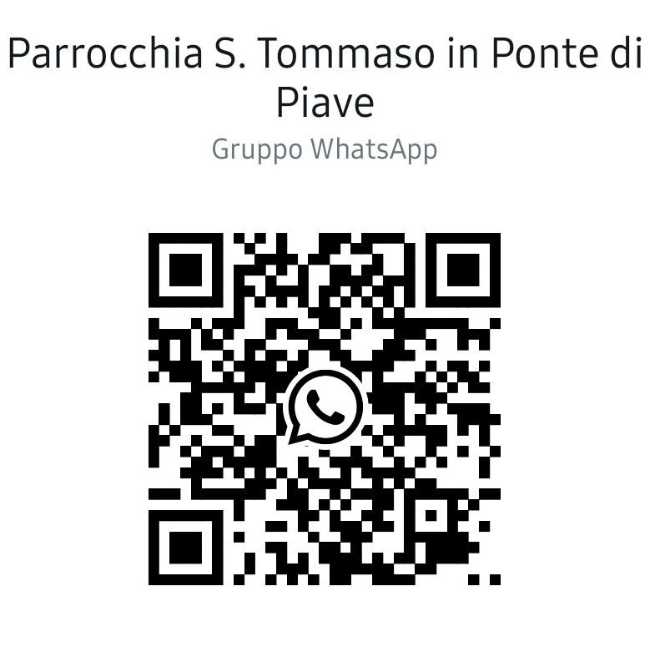
- Festa della Famiglia con i Giubilei Matrimoniali dei 5,10,15,20,25,30,35,40,45,50,55,60,65,70,75,80… Domenica 19 ottobre con la celebrazione della S. Messa delle 10.00. Nell’occasione tutti gli sposi potranno rinnovare le promesse del loro Matrimonio, mentre coloro che festeggiano i giubilei sono pregati di segnalare il proprio nome al numero 349 6608775 Katia; 0422 759132 segreteria parrocchia (orari di apertura). Seguirà alle ore 12.00 il pranzo comunitario presso il tendone (aperitivo e antipasto, pasticcio di pesce, frittura mista di pesce, acqua, vino, dolce e caffè) per tutti previa prenotazione ai numeri sopra indicati al costo di 30€ (20 ragazzi fino ai 14 anni).

- Segreteria canonica aperta da lunedì a venerdì ore 9.00-12.00.

Parrocchia S. Tommaso di Canterbury
Via Roma, 64 - 31047 Ponte di Piave (TV)
telefono 0422 759132 cellulare don Antonio Ziliotto 333 7035680
zilioantonio@libero.it - pontedipiave@diocesitv.it

Per eventuali offerte, contributi o necessità
IBAN: IT 89 B 08356 61930 0000 0000 0336



Parrocchia

San TOMMASO di CANTERBURY

Ponte di Piave

XXVII Domenica del Tempo Ordinario

Collaborazione Pastorale di Ponte di Piave

con le parrocchie di Levada, Negrisia, Salgareda, Campobernardo,

Ormelle, Roncadelle, Cimadolmo e S. Michele di Piave

Foglietto n° 38 - 5 ottobre 2025 nel sito www.oratoriosantommaso.it e

nel gruppo WhatsApp: Parrocchia S. Tommaso in Ponte di Piave

Dal Vangelo secondo Luca
17,5-10

In quel tempo, gli apostoli dissero al Signore: «Accresci in noi la fede!». Il Signore rispose: «Se aveste fede quanto un granello di senape, potreste dire a questo gelso: “Sràdicati e vai a piantarti nel mare”, ed esso vi obbedirebbe.
Chi di voi, se ha un servo ad arare o a pascolare il gregge, gli dirà, quando rientra dal campo: “Vieni subito e mettiti a tavola”? Non gli dirà piuttosto: “Prepara da mangiare, stríngiti le vesti ai fianchi e sérvimi, finché avrò mangiato e bevuto, e dopo mangerai e berrai tu”?
Avrà forse gratitudine verso quel servo, perché ha eseguito gli ordini ricevuti?
Così anche voi, quando avrete fatto tutto quello che vi è stato ordinato, dite: “Siamo servi inutili. Abbiamo fatto quanto dovevamo fare”».

Nel mese di ottobre Papa Leone ha chiesto a tutti i Cristiani Cattolici di pregare ogni giorno il Santo Rosario per la pace: personalmente, in famiglia o in comunità. In parrocchia oltre gli orari indicati prima della celebrazione della S. Messa ci troviamo ogni lunedì sera alle ore 20.45 in chiesa. Martedì 7 ottobre memoria liturgica della Madonna del Rosario ci troveremo in chiesa alle ore 17.00 per pregare i misteri gaudiosi e dolorosi del Rosario prima della celebrazione della S. Messa e della preghiera di guarigione.

Settimana dal 5 al 12 ottobre 2025
Celebrazioni e Intenzioni Sante Messe

Sabato 04 ore 18.30 + De Giorgio Dora e Zanchetta Luigi
+ Luciana Lorenzon e Bruno Pavan + Rita Esposito
+ Vazzoler Flamis + Domenico Donadi Narder

Dom. 05 ore 10.00 * Pontepiavensi + def. fam. Paro e Dussin
XXVII Tempo + Scapolan Severino, Morici Ferdinando e Barbara
Ordinario + Ircano De Lucca e Giuliana Migotto
+ Chiappin Bruna, Rinaldin Pericle e Bruno
+ Lorenzon Lino e Giovanni + Maria Teresa Giacomazzi
+ Pezzutto Giovanni e Donadi Eugenia
+ Marcuzzo Cirillo e Serafin Marcella
ore 18.00 + don Davide Giabardo
+ Corbanese Mario, Patrizia e Genoveffa

Lunedì 06 ore 08.00 + Bambini non nati + Anime Purgatorio (in cimitero)
San Bruno, sacerdote

Martedì 07 ore 18.00 S. Messa
B.V. Maria del Rosario

Merc. 08 ore 08.00 S. Messa

Giovedì 09 ore 18.00 + Amadio Lucia (anniversario)

Venerdì 10 ore 15.30 S. Messa

Sabato 11 ore 18.30 + Codognotto Attilio (anniversario)
S. Giovanni XXIII + Paro Luigino, Ettore e Angela + Casagrande Pietro
+ Continetto Marina in Spinato e Beppa
+ Alghersi Liviano + Bonato Ilario e Cenedese Luisa

Dom. 12 ore 10.00 * Pontepiavensi + Narder Stefano
XXVIII Tempo + Esteban e Zebedeo Rebecca
Ordinario + def. fam. Zanatta Bruno e Bruna
S. Carlo Acutis + def. fam. De Rossi Antonio e Serafin Aldo
+ Paro Pietro, Trentin Maria e famigliari
+ Rover Bruno e Zanutto Carla
ore 18.00 + Bergamo Walter e Luana
+ Severino e Francesca Coden
+ Prevedello Giovanni e Montagner Moselina

Avvisi Parrocchiali
- Domenica 05 ottobre ore 9.25 S. Rosario; ore 10.00 S. Messa di inizio catechismo e di ringraziamento per i 25 anni di sacerdozio di don Stefano Vidotto e don Antonio Ziliotto; ore 18.00 S. Messa.
- Lunedì 06 ottobre ore 8.00 in cimitero S. Messa e preghiera per i nostri cari defunti; 6° anniversario ingresso in diocesi di Treviso come Vescovo di mons. Michele Tomasi.
- Martedì 07 ottobre ore 17.00 S. Rosario per la Pace (misteri gaudiosi e dolorosi); ore 18.00 S. Messa e preghiera di guarigione; ore 20.30 in chiesa prove coro “Anni 70” aperto a tutti coloro che vogliono partecipare.
- Mercoledì 08 ottobre ore 8.00 S. Messa; ore 16.15 in canonica Catechismo 2 media; ore 19.00 in canonica incontro genitori catechismo 2 media.
- Giovedì 09 ottobre ore 7.00-18.00 in chiesa Adorazione Eucaristica; ore 17.25 S. Rosario; ore 18.00 S. Messa e Benedizione Eucaristica; ore 20.30 in chiesa prove del coro “Mia forza e mio canto” aperto a tutti coloro che vogliono partecipare.
- Venerdì 10 ottobre ore 6.00 partenza pellegrinaggio a Roma con le parrocchie della Collaborazione. ore 15.05 Coroncina della Divina Misericordia; ore 15.30 S. Messa
- Sabato 11 ottobre a Chiarano (oggi e domani) uscita dei passaggi gruppo scout “Ponte di Piave 1”; ore 18.00 S. Rosario; ore 18.30 S. Messa. ore 18.00 in piazza S. Pietro preghiera del S. Rosario con Papa Leone per il Giubileo della Spiritualità Mariana.
- Domenica 12 ottobre ore 9.25 S. Rosario; ore 10.00 e 18.00 S. Messa; ore 10.30 in piazza S. Pietro S. Messa con Papa Leone per il Giubileo della Spiritualità Mariana.

- Don Antonio sarà assente dalla parrocchia dal 10 al 12 ottobre per il pellegrinaggio a Roma con le parrocchie della Collaborazione.
- Insieme con il Consiglio Pastorale si è deciso di promuovere l’Adorazione Eucaristica guidata ogni 1° e 3° venerdì del mese e in preparazione ad alcune festività dalle ore 20.30 alle ore 21.30.
- Prossime date: venerdì 17 ottobre e venerdì 31 ottobre (Vigilia solennità di Tutti i Santi).

Tutti i sabati pomeriggio l’Oratorio e la Sala Giochi sono aperti dalle ore 15.00 alle ore 18.00.

